附件3

提供资料要求
一、填表要求：
1、本表用于申请全国水利水电工程施工现场管理人员培训合格证书。
2、申请表及汇总表信息要求用计算机打印，签字部分用钢笔或签字笔书写工整。
3、职务类别指施工员、质量员、安全员、材料员、资料员五类。
4、企业名称要求填写企业全称。

二、申报资料要求：
1. 以企业为一个报名单位，提供汇总表（附件1）和（附件2）个人申报资料各一份，要求电子版。另外，汇总表还需提供一份加盖公章的扫描件，个人申请表（申请表上贴上照片并加盖公章后扫描）。
2.其他需要发的电子版资料有：（1）电子版照片（一寸证件照、不限底色、照片格式命名：姓名+身份证号.jpg）、（2）身份证扫描件（正、反面扫描在一页纸上）、（3）毕业证扫描件。
3.人员资料排序和汇总表上一致，（例如：01+姓名），如图：
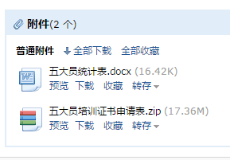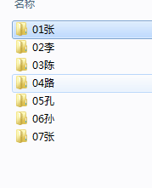

4.每个人员的资料分开建文件夹整理，共5项内容，如下图所示：
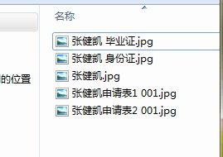

5.资料要求压缩，统一提供下面zip这种格式，如下图所示：

6.压缩后的文件包(以“单位名称+五大员报名”命名)发送至邮箱（xh111777@163.com），如下图所示：

五大员证书样本
